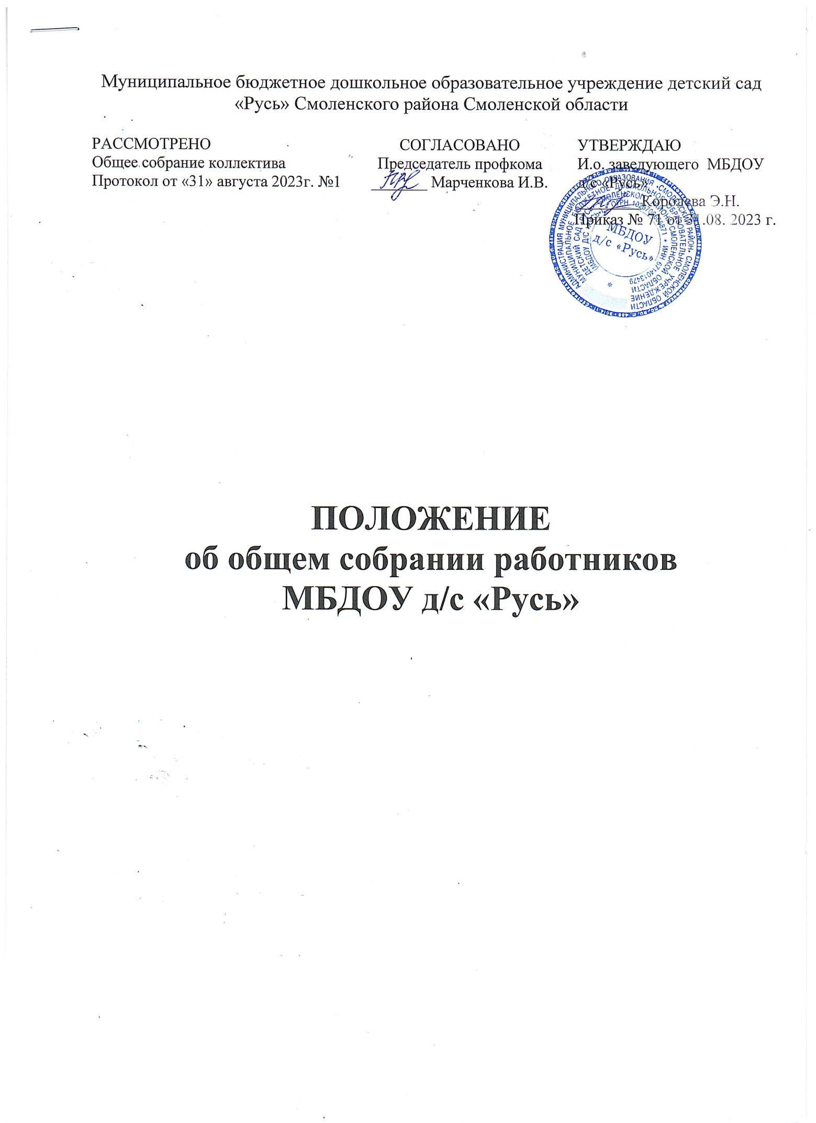

**1. Общие положения.**

1.1. Настоящее положение разработано для муниципального бюджетного дошкольного образовательного учреждения детский сад «Русь» в соответствии с Федеральный закон "Об образовании в Российской Федерации" от 29.12.2012 N 273-ФЗ , Уставом ДОУ.

1.2. Общее собрание является высшим органом самоуправления ДОУ.

1.3. Общее собрание объединяет руководящих, педагогических, технических работников, работников пищеблока, специалистов т.е. всех лиц, которые работают по договору в данном ДОУ.

1.4. Общее собрание возглавляется председателем Общего собрания.

1.5. Решения Общего собрания ДОУ, принятые в пределах его полномочий и в соответствии с законодательством, обязательны для исполнения администрацией, всеми членами коллектива.

1.6. Изменения и дополнения в настоящее положение вносятся Общим собранием и принимаются на его заседании. 1.7. Срок данного положения не ограничен. Положение действует до принятия нового.

**2. Основные задачи Общего собрания**

2.1. Общее собрание содействует осуществлению управленческих начал, развитию инициативы трудового коллектива. 2.2. Общее собрание реализует право на самостоятельность ДОУ в решении вопросов, способствующих оптимальной организации образовательного процесса и финансово-хозяйственной деятельности.

2.3. Общее собрание содействует расширению коллегиальных, демократических форм управления и воплощения в жизнь государственно-общественных принципов.

2.4. Решает вопросы социальной защиты работников.

2.5. Организация общественных работ.

**3. Функции Общего собрания** 3.1. Обсуждает и рекомендует к утверждению проект коллективного договора, правила внутреннего трудового распорядка, графика работы, графика отпусков сотрудников ДОУ;

3.2. Вносит изменения и дополнения в Устав ДОУ, другие локальные акты;

3.3. Утверждает локальные акты в пределах установленной компетенции (договоры, соглашения, положения и др.);

3.4. Обсуждает вопросы состояния трудовой дисциплины в ДОУ и мероприятия по её укреплению, рассматривает факты нарушения трудовой дисциплины работниками ДОУ;

3.5. Рассматривает вопросы охраны и безопасности условий труда работников, охраны жизни и здоровья воспитанников ДОУ; 3.6. Вносит предложения Учредителю по улучшению финансово-хозяйственной деятельности ДОУ;

3.7. Заслушивает отчеты заведующего ДОУ о расходовании бюджетных и внебюджетных средств;

3.8. Знакомит с итоговыми документами по проверке государственными и муниципальными органами деятельности ДОУ и заслушивает администрацию о выполнении мероприятий по устранению недостатков в работе; 3.9. В рамках действующего законодательства принимает необходимые меры, ограждающие педагогических и других работников, администрацию от необоснованного вмешательства в их профессиональную деятельность, ограничения самостоятельности ДОУ, его самоуправляемости. Выходит с предложениями по этим вопросам в общественные организации, государственные и муниципальные органы управления образованием, органы прокуратуры, общественные объединения.

3.10. Рассматривает перспективные планы развития.

3.11. Взаимодействует с другими органами самоуправления ДОУ по вопросам организации основной деятельности.

**4. Права** 4.1. Общее собрание имеет право

• участвовать в управлении ДОУ;

• выходить с предложениями и заявлениями на Учредителя, в органы муниципальной и государственной власти, в общественные организации.

4.2. Каждый член общего собрания имеет право:

• потребовать обсуждения Общим собранием любого вопроса, касающегося деятельности ДОУ, если его предложение поддержит не менее одной трети членов собрания;

• при несогласии с решением Общего собрания высказать свое мотивированное мнение, которое должно быть занесено в протокол.

4.3. Создавать временные или постоянные комиссии, решающие конфликтные вопросы о труде и трудовых взаимоотношениях в коллективе.

4.4. Вносить предложения о рассмотрении на собрании отдельных вопросов общественной жизни коллектива.

**5. Организация управления Общим собранием.**

5.1. В состав Общего собрания входят все работники ДОУ.

5.2. На заседание Общего собрания могут быть приглашены представители Учредителя, общественных организаций, органов муниципального и государственного управления. Лица, приглашенные на собрание, пользуются правом совещательного голоса, могут вносить предложения и заявления, участвовать в обсуждении вопросов, находящихся в их компетенции.

5.3. Для проведения Общего собрания из его состава открытым голосованием избирается председатель и секретарь сроком на один год, которые исполняют свои обязанности на общественных началах.

5.4. Председатель Общего собрания:

• организует деятельность общего собрания;

• информирует членов трудового коллектива о предстоящем заседании не менее чем за 30 дней до его проведения;

• организует подготовку и проведение заседания;

• определяет повестку дня;

• контролирует выполнение решений.

5.5. Общее собрание собирается не реже 2 раз в календарный год.

5.6. Общее собрание считается правомочным, если на нем присутствует не менее 2/3 членов трудового коллектива ДОУ.

5.7. Решение Общего собрания принимается открытым голосованием.

5.8. Решение Общего собрания считается принятым, если за него проголосовало не менее половины присутствующих.

5.9. Решение Общего собрания обязательно к исполнению для всех членов трудового коллектива ДОУ.

**6. Взаимосвязь с другими органами самоуправления.**

6.1. Общее собрание организует взаимодействие с другими органами самоуправления ДОУ – педагогическим Советом , Родительским комитетом:

• через участие представителей трудового коллектива в заседаниях педагогического Совета, Родительского комитета ДОУ;

• представление на ознакомление педагогическому Совету и Родительскому комитету ДОУ материалов, готовящихся к обсуждению и принятию на заседаниях Общего собрания;

• внесение предложений и дополнений по вопросам, рассматриваемым на заседаниях педагогических Советов и Родительского комитета ДОУ.

**7. Ответственность сторон.**

7.1. Общее собрание несет ответственность:

• за выполнение, выполнение не в полном объеме или невыполнение закрепленных за ним задач и функций;

соответствие принимаемых решений законодательству РФ, нормативно-правовым актам.

**8. Делопроизводство Общего собрания.**

8.1. Заседание Общего собрания оформляются протоколом.

8.2. В книге протоколов фиксируется:

• дата проведения;

• количественное присутствие (отсутствие) членов трудового коллектива;

• приглашенные (ФИО, должность);

• повестка дня;

• ход обсуждения вопросов;

• предложения, рекомендации и замечания членов трудового коллектива и приглашенных лиц;

решение.

8.3. Протоколы подписываются председателем и секретарем Общего собрания.

8.4. Нумерация протоколов ведется от начала учебного года.

8.5. Книга протоколов Общего собрания нумеруется постранично, прошнуровывается, скрепляется подписью заведующего и печатью ДОУ.

8.6. Книга протоколов Общего собрания хранится в делах ДОУ (50 лет) и передается по акту при смене руководителя или передаче в архив